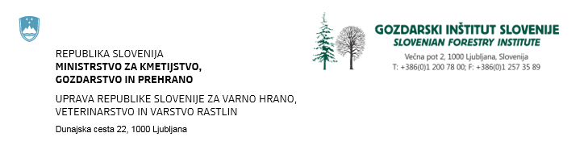

HITRA ANALIZA TVEGANJA ZA BOLEZEN

»RJAVENJE BOROVIH IGLIC«, KI JO POVZROČA GLIVA
Lecanosticta acicola (Thüm.) Syd.

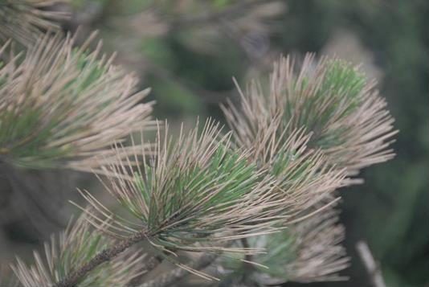

Pripravila: prof. dr. Dušan Jurc in dr. Barbara Piškur, Gozdarski inštitut Slovenije, Večna pot 2, 1000 Ljubljana

Sprejeto: 2.10.2017

Predloge na Analizo tveganja so podali: Anita Benko Beloglavec, mag. Erika Orešek, dr. Alenka Zupančič in Strokovna skupina za analize tveganja na področju zdravja rastlin v sestavi: dr.
Gregor Urek, dr. Sebastjan Radišek, dr. Dušan Jurc, dr. Irena Mavrič Pleško in dr. Tanja Dreo.

Povzetek hitre analize tveganja za glivo Lecanosticta acicola
PRA območje: celotno ozemlje Slovenije
Opis ogroženega območja: Glede na okoljske razmere in razširjenost gostiteljskih rastlin rjavenja borovih iglic v Sloveniji ocenjujemo, da lahko kot ogroženo območje obravnavamo celotno ozemlje Slovenije, kjer rastejo bori (gozdovi in urbana območja ter tudi posamično drevje
v kmetijski pokrajini).
Bolezen rjavenje borovih iglic, ki jo povzroča gliva Lecanosticta acicola, okužuje bore (Pinus spp.) in povzroča prezgodnje odpadanje iglic in zaradi tega zmanjševanje rasti, hiranje gostitelja in v ustreznih razmerah za razvoj bolezni tudi njegov propad. Bolezen je v Sloveniji redka, verjetnost za njeno širjenje je velika, ker so okoljske razmere za glivo L. acicola ustrezne in ker so njeni gostitelji v Sloveniji pogosti in kontinuirano razširjeni.

Fitosanitarni ukrepi:
Prepoved prenosa okuženih rastlin ali njihovih delov iz območij, kjer je navzoča oziroma razširjena bolezen rjavenje borovih iglic, ker so mogoče nesimptomatske okužbe gostiteljev.
Glede na to, da so bili izbruhi rjavenja borovih iglic ugotovljeni v Sloveniji že večkrat na različnih lokacijah in glede na obsežno razširjenost bolezni v dolini reke Soče je potrebno v Sloveniji izvajati sistematične raziskave o morebitnem ponovnem pojavu bolezni na območjih, kjer so bili okuženi gostitelji odstranjeni, ugotavljati morebitne nove izbruhe na neokuženem območju in v ugotovljenih žariščih poskušati izkoreniniti bolezen. V Soški dolini je potrebno uveljaviti ukrepe upočasnjevanja širjenja z intenzivnimi fitosanitarnimi ukrepi. Ti naj obsegajo predvsem posek okuženih dreves črnega in rdečega bora ter grmov rušja ter uničenje sečnih odpadkov (iglice, veje, vrhači). Iz okuženih območjih naj se omeji promet sadik gostiteljev. Večja pozornost nadzora naj se izvaja nad gostiteljskimi rastlinami v potencialnih mestih pridelave sadik in prodaje (gozdne in okrasne drevesnice, vrtni centri) v vsej Sloveniji ter da se izvajajo ustrezni ukrepi za preprečevanje širjenja bolezni izven omenjenega območja tudi ob npr. transportu gozdno lesnih sortimentov. Ker so lahko okužbe z glivo L. acicola prikrite, predlagamo vzorčenje tudi asimptomatskih rastlin, ki so namenjene za prodajo.
Fitosanitarno tveganje za ogroženo območje (V dokumentu so podane posamezne ocene za možnosti vstopa, ustalitev, obseg širjenja in vplivov) | visoko □ | srednje ✓ | nizko □
Stopnja negotovosti ocene tveganja:  (V dokumentu so podane posamezne ocene negotovosti za vstop, ustalitev, širjenje in učinke) | visoko □ | srednje ✓ | nizko □
Ostala priporočila: Ker se na okuženem območju po našem poznavanju ne nahaja nobena gozdna ali okrasna drevesnica naj zakonodajalec presodi ustreznost prepovedi prometa s sadikami borov (Pinus spp.).

12

Začetek

Razlogi za izdelavo PRA

Ocena tveganja za bolezen “rjavenje borovih iglic”, ki ga povzroča gliva Lecanosticta acicola je bila pripravljena v okviru programa strokovnih nalog s področja zdravstvenega varstva rastlin za leto 2016, in sicer na pobudo strokovne skupine za analize tveganja s področja varstva rastlin, ki deluje po pooblastilu UVHVVR.

Območje PRA: celotno območje Slovenije

Ocena tveganja

- Taksonomija (Index fungorum, 2017): Vrsta: acicola
Rod: Lecanosticta Družina: Mycosphaerellaceae Red: Capnodiales Podrazred: Dothideomycetidae Razred: Dothideomycetes Poddeblo: Pezizomycotina Deblo: Ascomycota Kraljestvo: Fungi

Sinonimi (Index fungorum, 2017):: Cryptosporium acicola Thüm. Septoria acicola (Thüm.) Sacc.
Dothistroma acicola (Thüm.) Schischkina & Tsanava Lecanosticta pini Syd., in Sydow & Petrak Oligostroma acicola Dearn.
Scirrhia acicola (Dearn.) Sigg.
Systremma acicola (Dearn.) F.A. Wolf & Barbour Dothidea acicola (Dearn.) M. Morelet Mycosphaerella dearnessii M.E. Barr
Eruptio acicola (Dearn.) M.E. Barr

Splošno ime bolezni:
Rjavenje borovih iglic (slovensko) Brown spot needle blight (angleško)
Tache brune des aiguilles du pin (francosko) Braunfleckenkrankheit, Lecanosticta-Nadelbräune (nemško) Mancha marrón de acículas (špansko)

Opredelitev trenutnega stanja ŠO

  - Življenjski krog
Gliva Lecanosticta acicola lahko okuži svoje gostitelje s konidiji ali askosporami. Gliva prezimi v okuženem tkivu iglic in spomladi oblikuje trosišča. Trosi se raznašajo le v vlažnih razmerah, vendar nikoli pri nizkih temperaturah (pod 2 °C). Kalijo v širokem temperaturnem območju (5–35 °C). Gliva okuži iglico skozi listne reže ali skozi rane. Okužbe so verjetnejše v vlažnih in toplih razmerah. Znamenja okužb se razvijejo v enem do sedmih mesecev.
13

Gostiteljske rastline
Potencialno so gostitelji glive vse vrste borov (Pinus spp.), vendar se dovzetnost za bolezen med vrstami zelo razlikuje. V Sloveniji bolezen prizadene predvsem rušje (P. mugo), redko rdeči bor (P. sylvestris) in črni bor (P. nigra). V drugih evropskih državah je bolezen nevarna poleg tem trem vrstam predvsem tujerodnim borom, kot so: P. radiata, P. contorta, P. halepensis, P. muricata, P. palustris, P. pinaster, P. pinea, P. strobus, P. taeda. Posamične okužbe so bile v poskusu ugotovljene na Picea glauca, ki so jo izpostavili močnemu glivnemu inokulumu. To pomeni, da je gliva potencialno sposobna izvršiti preskok na gostitelje iz drugih rodov iglavcev (v tem primeru na smreke).

Simptomi
Prvi simptomi okužbe iglic so rumene ali oranžne pege, velike do 3 mm, ki so včasih prepojene s smolo in se pojavijo na letošnjih iglicah v juliju ali avgustu. Nato postanejo pege temno rjave v sredini, odmrlo tkivo okoli pa je rumeno. Pege se širijo v trakove, ki obdajo iglico in povzročijo odmiranje vrha iglice. Značilna okužena iglica ima živo in zeleno osnovo, sledi zelen del z rumenimi pegami in vrh je odmrl. Na rjavih delih odmrle iglice se jeseni do naslednje pomladi oblikujejo strome najprej kot črne pege pod povrhnjico, nato dvignejo in prodrejo skozi povrhnjico, ki vedno delno prekriva zrelo trosišče. V vlažnem vremenu konidiomi od pomladi do poletja naslednjega leta izločajo velike količine trosov v obliki olivno zelene sluzi. Pri močni okužbi odmre cela iglica, ki je najprej rjava nato pa posivi. Gliva L. acicola ne proizvaja strupa in barvila dotistromina, zato niti na iglicah niti v čisti kulturi nikoli ne opazimo značilne rdeče barve, ki jo proizvaja sorodna gliva Dothistroma septosporum (povzročiteljica rdeče pegavosti borovih iglic). Zato ima bolezen tudi ime rjavenje borovih iglic. Popolnoma odmrle iglice odpadejo takoj po odmiranju, delno poškodovane, z živo osnovo pa odpadejo po enem ali dveh letih (Peterson 1981, Sinclair in sod. 1987, Jurc in Jurc 2008). Na rahlo okuženih drevesih odpadajo predvsem dve do tri leta stare iglice, če pa je okužba močna pa lahko že jeseni ali v teku zime odpadajo celo odmrle iglice tekočega leta. V kolikor se močna okužba ponavlja več let zaporedoma, okužene veje odmrejo in odmre lahko celotno drevo. Simptome lahko makroskopsko zamenjamo za številne druge bolezni borovih iglic, npr. rdeča pegavost borovih iglic (Dothistroma seposporum, D. pini), borov osip (Lophodermium seditiosum, L. conigenum, L. pinastri), rumeni borov osip (Cyclaneusma minus), Meloderma desmazieri in druge, zato je za potrditev identifikacije nujna mikroskopska preiskava zrelih trosišč, mogoče pa je uporabiti tudi ustrezne molekularne tehnike identifikacije tudi v primerih, ko trosišča na vzorcu še niso oblikovana (EPPO 2015).

Opis, detekcija in identifikacija ŠO
Na izgled je konidiom L. acicola podoben anamorfu Dothistroma septosporum in D. pini – to je stroma z acervuli. Konidiomi so olivno zeleni do temno zeleni v črni stromi, nastanejo subepidermalno in razporejeni so zaporedno po dolžini iglice. Veliki so 100-600(-750) x 80-120 μm in se odpirajo s podolžno razpoko. Vrsto L. acicola ločimo od vrst D. septosporum in D. pini po konidijih, ki so pri L. acicola olivno obarvani, pri vrstah iz rodu Dothistroma pa so brezbarvni. Stena konidija je pri L. acicola debelejša kot pri konidijih D. septosporum in D. pini - pri teh dveh vrstah so konidiji brezbarvni, imajo tanko steno in ta je gladka. Konidiji L. acicola pa imajo za razliko rahlo bradavičasto nagubano steno, kar pa vidimo le s povečavo več kot 400×. Velikost in septiranost konidijev obeh vrst je enaka, imajo eno do pet sept. Včasih so v stromi opazni spermogoni sinanamorfa iz rodu Asteromella; spermaciji so prosojni do bledo zeleni, paličasti in veliki 2-4 x 0.8-
1.3 μm. Teleomorf L. acicola (Mycosphaerella dearnessii) nastane v neenakomerno razporejenih askostromah na odmrlem delu iglice, največkrat na odpadlih iglicah. Razvije se redko. Askostrome so črne, dve ali več prekatne (imajo lahko do 18 prekatov – lokulov) in merijo 0,4-1,2×0,12-0,25 mm. Prekati (lokuli) so okrogli do stekleničaste oblike, imajo odprtinico (ostiol) in merijo 50-70×50- 80 μm. Aski so valjasti, bitunikatni, vsebujejo 8 askospor in merijo 25-55×6,5-10,5 μm. Askospore imajo eno pregrado (septo), so brezbarvne, imajo 4 oljne kapljice in merijo 7,5-13,5×2-3,5 μm.
14

Za identifikacijo glive Lecanosticta acicola obstaja diagnostični protokol (EPPO 2015), kjer je posebna pozornost namenjena razlikovanju treh sorodnih vrst: L. acicola, Dothistroma septosporum in D. pini. V Laboratoriju za varstvo gozdov GIS opravljajo morfološke in molekularne analize po omenjenem diagnostičnem protokolu (Piškur in sod. 2013).

Ali je škodljivec vektor? Da ☐ Ne ✓

- Je vektor potreben za vstop ali širjenja škodljivcev Da ☐ Ne ✓

Ureditveni status škodljivca

Direktiva sveta 2000/29/EC podaja naslednje zahteve za patogena in njegove gostitelje (Vloutoglou in Schenck 2011 a in b):
Nespecifične zahteve za L. acicola:
− Priloga III, Del A, točka 1 prepoveduje vnos, med drugim rastlin iz rodu Pinus, razen storžev in semen iz neevropskih držav.

Specifične zahteve za L. acicola:
− Priloga II, Del A, Oddelek I, točka 14 Direktive sveta 2000/29/EC (“Škodljivi organizmi, katerih vnos in širjenje v državah članicah se prepovesta, če so navzoči na nekaterih rastlinah ali rastlinskih proizvodih« ). Po teh zaščitnih ukrepih je vnos in prenos rastlin iz rodu Pinus, razen storžev in semen, prepovedan, v kolikor je na njih prisotna gliva Lecanosticta acicola.
− Priloga IV, Del A, Oddelek I, točka 9 Direktive sveta 2000/29/EC opisuje posebne zahteve za sadike iz rodu Pinus, razen za seme, ki jih morajo uvesti države članice za vnos in prenos med državami članicami. Po teh zahtevah mora rastline iz rodu Pinus namenjene za sajenje, razen semen, spremljati uradna izjava, da na mestu pridelave in v njegovi neposredni okolici ni bilo opaženih simptomov okužbe z glivo Lecanosticta acicola od začetka zadnjega celotnega vegetacijskega obdobja.
Zgoraj omenjene zahteve, to je prepoved uvoza rastlin iz neevropskih držav (Priloga III) in dovoljenje za uvoz iz evropskih držav, če na mestu pridelave ni ugotovljenih simptomov L. acicola (Priloga IV), so ustrezno učinkovite za zmanjšanje tveganja vnosa rjavenja borovih iglic v PRA območje.

Razširjenost škodljivca

  - Razširjenost v svetu in v Evropi

L. acicola verjetno izhaja iz Centralne Amerike. Najnovejše raziskave kažejo na izjemno znotraj vrstno variabilnost rodu Lecanosticta v Centralni Ameriki, kar potrjuje domnevo o izvoru glive L. acicola. Še več, na osnovi molekularnih podatkov je v procesu opisa več vrst iz rodu Lecanosticta, ki so do sedaj znane le na območju Centralne Amerike in predstavljajo fitosanitarno tveganje (Barnes in sod. 2017). V Evropi so doslej to patogeno glivo ugotovili v Bolgariji na Pinus nigra (Kovacevski, 1938; Petrak, 1961, pri tem pa je treba poudariti, da Hintsteiner in sod. 2012 ocenjujejo te podatke za napako), v Španiji na P. radiata in P. nigra (Martinez, 1942, Ortíz de Urbina in sod. 2017), v Sloveniji na P. sylvestris, P.mugo in P. nigra (Jurc in Jurc 2010, neobjavljeni podatki), na Hrvaškem na P. halepensis (Glavaš 1979, Evans 1984, Novak-Agbaba in Halambek 1997) v Gruziji na Pinus sp. (Schischkina in Tzanava 1967), v Franciji na P. attenuata x radiata, P. radiata, P. taeda in P. attenuata (Chandelier in sod. 1994), v Švici na P. mugo in P. uncinata (Holdenrieder in Sieber 1995), v južni Nemčiji na P. mugo (Pehl 1995), v Italiji na P. mugo (La Porta and Capretti, 2000), v
15

Litvi (Markovskaja 2011), Latviji na P. mugo, P. mugo var. pumilio, P. uncinata in P. ponderosa (Drenkhan in Hanso 2009), v Češki republiki na Pinus rotundata (Jankovsky in sod. 2009), v Estoniji na P. uncinata, P. mugo, P. mugo var. pumilio, kar je tudi najsevernejša najdba v Evropi (Adamson in sod. 2015), na Poljskem na P. mugo (Pusz in Kita 2014) in v Avstriji na P. mugo in P. nigra var. nigra (Brandstetter and Cech 1999, Hinsteiner in sod. 2012).
Najnovejše raziskave populacijske strukture omenjene glive v Evropi kažejo na večkraten vnos glive iz Amerike, najverjetneje z medkontinentalno trgovino okuženega rastlinskega materiala (Janoušek in sod., 2016).

Preglednica 1. Geografska razširjenost glive Lecanosticta acicola

Severna Amerika | Kanada (lokalno: Alberta, Manitoba, Ontario), Mehika,  ZDA.
Južna Amerika  Centralna Amerika in Karibi | Čile, Kolumbija  Belize, Costa Rica, Kuba, Gvatemala, Honduras, Jamajka, Nikaragva.
Evropa | Španija, Hrvaška (lokalno), Gruzija, Francija (lokalno), Avstrija (lokalno), Nemčija (lokalno), Italija (lokalno), Švica (lokalno), Češka republika (lokalno), Slovenija (lokalno), Litva (lokalno), Latvija (lokalno), Estonija  (lokalno)
Afrika | Malavi, Južna Afrika
Azija | Kitajska, Japonska, Republika Koreja

6.2 Razširjenost v Sloveniji

V Sloveniji je bila L. acicola prvič najdena v letih 2008 in 2009 na Bledu in v ljubljanskem parku Tivoli na rušju (Pinus mugo) in rdečem boru (P. sylvestris). Od leta 2012 do 2014 je bila gliva ugotovljena še v Čatežu ob Savi, Kostanjevici na Krki, Celju in v Trenti. V vseh žariščih je fitosanitarna inšpekcija opravila eradikacijo okuženih rastlin. Lokacije najdišč glive so bila vsa v urbanem okolju na posajenih drevesih, razen v Trenti, kjer je bila ugotovljena na naravno razširjenem rušju (P. mugo) na prodišču ob reki Soči. V letu 2015 je bila gliva L. acicola ponovno ugotovljena v Trenti ter na novih lokacijah v Preboldu in Tolminu (Poljubinj). Lokacija najdišča v Trenti je bila enaka kot iz leta 2014, kjer je bila okužba z glivo L. acicola prvotno najdena. Izvedeni fitosanitarni ukrepi v letu 2014 niso izkoreninili okužbe na omenjenem območju. V primerjavi z ugotovljenim stanjem v letu 2014 se je okužba na lokaciji Trenta celo razširila. Dosedanje izkušnje iz ljubljanskega parka Tivoli ter iz žarišča v Trenti kažejo, da posek in uničenje okuženih osebkov s sežigom vedno ne zadostuje za eradikacijo glive.

V letu 2016 smo na relaciji Kranjska Gora – Podkoren – Rateče – Predel – Kluže – Bovec – Solkan odkrili okužbe v gozdu (Boka, Kluže in Predel), na pokopališčih (Kanal ob Soči, Bovec, Tolmin, Kobarid), in ob tovarni Hidria (Poljubinj), ob cesti (Stari Grad) in ob reki Soči (Boka). Glivo smo našli na treh vrstah borov Pinus mugo, P. nigra in P. sylvestris. Do sedaj nedvoumne najdbe glive L. acicola na črnem boru (P. nigra) v Evropi sta iz leta 2011 v Avstriji, kjer so bolezen našli na dveh drevesih P. nigra, ki sta rastla v privatnem vrtu (Hintsteiner in sod., 2012), ter iz leta 2015 v Španiji, (Ortiz de Urbina in sod., 2017). V ZDA okužbe črnih borov z glivo L. acicola niso redke. Glede na dosedanje raziskave glive v Evropi je bil črni bor prepoznan kot manj dovzeten za okužbe z glivo L. acicola. V dolini reke Soče smo glivo našli tudi na črnem boru na treh lokacijah, tudi v gozdu.

Gliva L. acicola je najverjetneje razširjena po celi dolini reke Soče in tudi na Predelu in Klužah. Glede na lokacije odkritih najdb in okužene gostitelje domnevamo, da je gliva na tem območju razširjena tudi v sestojih borov in ni omejena le na izvengozdne ali urbane površine. Na nedostopnih
16

strmih področjih nad Sočo smo tudi opazili črne bore, ki so imeli značilne simptome odmiranja vršičkov iglic, kar je tipični makroskopski simptom rjavenja borovih iglic.

Okužbe z glivo L. acicola so lahko prikrite z drugimi sočasnimi okužbami iglic (Dothistroma spp., Diplodia pinea, Lophodermium spp. Cyclaneusma spp.,…). Z molekularnimi analizami smo večkrat potrdili prisotnost glive L. acicola tudi v vzorcih, ki niso izražali tipičnih simptomov okužb z glivo
L. acicola. Zato predvidevamo, da bi lahko bila gliva L. acicola v Sloveniji bolj razširjena, kot kažejo do zdaj znane najdbe.
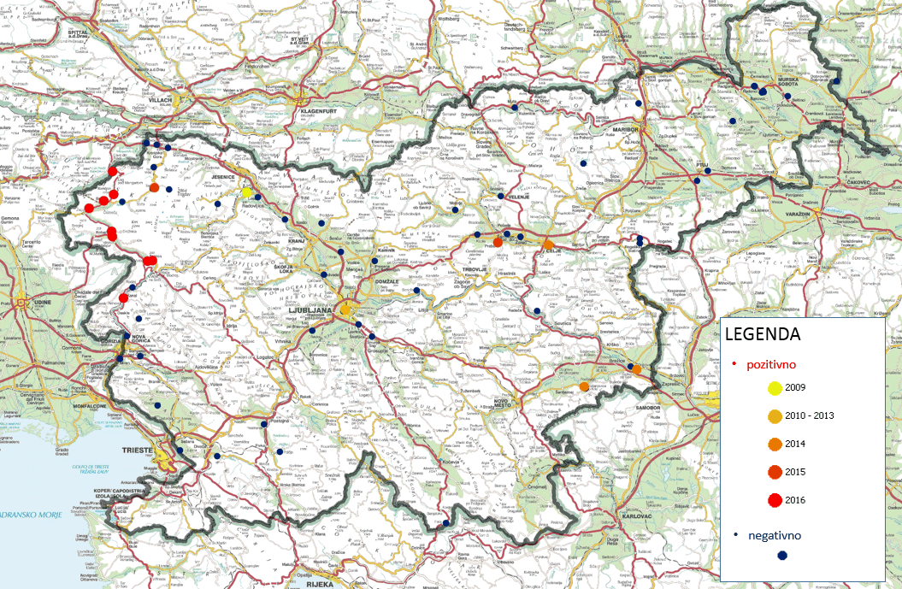
Slika 1: Rezultati pregledov in potrjene najdbe v Sloveniji na podlagi testiranj od 2009 do 2016 (Primož Pajk, 2017)

Gostiteljske rastline/habitati in njihova razširjenost v območju ocene tveganja

Slovenija spada med najbolj gozdnate države v Evropi: 1.184.526 hektarjev gozdov pokriva več kot polovico površine države (gozdnatost je 58,4 %), povprečna lesna zaloga je 285 m³/ha. Delež lesne zaloge iglavcev je 46 % in listavcev 54 %. Lesna zaloga vseh borov je 5,7 %. Najpomembnejši je rdeči bor (Pinus sylvestris), ki je splošno razširjen; črni bor (P. nigra) ima redka naravna rastišča, vendar je bil sajen na obsežnih površinah predvsem na Krasu za melioracijo degradiranih površin. V preteklosti so precej sadili zeleni bor (P. strobus), ki se lokalno tudi pomlajuje, rušje (P. mugo) je razširjeno predvsem v višjih predelih in sega do gozdne meje, alepski bor (P. halepensis) in pinija (P. pinea) so sadili v Slovenskem Primorju.

Gostota vseh vrst borov v številu dreves/ha v Sloveniji je prikazana na sliki 1 v ločljivosti 1 km. Relativno velika gostota gostiteljev v skoraj kontinuirani razporeditvi po celi Sloveniji pomeni ugodne razmere za širjenje gliv, ki se širijo z vetrom.
17

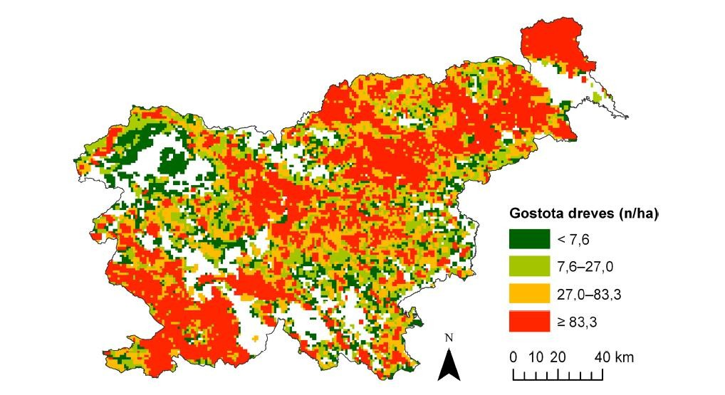
Slika 2. Gostota dreves rdečega bora (P. sylvestris) črnega bora (P. nigra) zelenega bora (P. strobus) rušja (P. mugo) in ostalih borov (ločljivost 1×1 km) (Širca in sod. 2013)

Možnosti vnosa (Pot vnosa)

MacLeod in sod. (2012) in Vloutoglou in Schenck (2011a in b) povzemajo podatke iz pisnih virov o poteh vnosa glive Lecanosticta acicola:
- Iglice (na površini iglic nespolna trosišča, konidiji, v južnih ZDA tudi spolna trosišča, askospore, hife v tkivu iglic)
- Sadike (na površini iglic nespolna trosišča, konidiji, v južnih ZDA tudi spolna trosišča, askospore, hife v tkivu iglic)
- Transportni stroji
- Prtljaga potnikov
- Gozdarsko orodje in oprema
- Obleka
- Čevlji
- Seme, v kolikor ima primesi iglic
- Žuželke
Našteti primeri seveda ne precizirajo natančno vseh možnih poti vnosa, jasno je, da vsako blago na okuženem območju, ki vsebuje borove iglice, predstavlja pot vnosa (npr. debla s skorjo, na kateri so vedno ostanki zemlje in iglic, turisti, ki hodijo po okuženem območju, nabiralci gozdnih sadežev itd.).

Verjetnost vnosa rjavenja borovih iglic v Slovenijo je srednja ker:
- obstaja več pomembnih poti širjenja (transport, rastline za saditev) v PRA območje, vendar je patogen zakonsko reguliran;
- patogen je prisoten v sosednjih državah, vendar so okužena območja majhna (lokalna razširjenost) in oddaljena (jezera v severni Italiji, v bližini Biograda na moru na Hrvaškem, Tirolska in centralna Avstrija), zato je vnos malo verjeten (možen vnos na obleki, prtljagi ljudi- turizem)
- ni preprek, ki bi onemogočale naravno širjenje patogena, vendar se askospore verjetno ne oblikujejo, konidiji pa se ne širijo na velike razdalje.
18

Ocena negotovosti - srednja:
- Večina informacij/podatkov je na voljo in je bila uporabljena pri izdelavi ocene.
- V Evropo je bila gliva vnesena večkrat.

Ocena verjetnosti vnosa Nizka ☐ Srednja ☑ Visoka ☐
Ocena negotovosti Nizka☐ Srednja ☑ Visoka ☐

- Verjetnost ustalitve na prostem v PRA območju

V biologiji in epidemiologiji glive L. acicola imajo bistveno vlogo dež, megla in rosa, poleg tega pa glivi ustreza vroče, oziroma toplo vreme (Skilling in Nicholls 1974, Kais 1975, Tainter in Baker 1996). Ugotovili so, da je minimalna temperatura za sproščanje trosov L. acicola 2–3°C (Skilling and Nicholls 1974, Tainter and Baker 1996). V Severni Ameriki lahko okužbe nastanejo v teku celega leta (Tainter in Baker 1996) in obstajata dva ločena vrha sporulacije: v juniju in v avgustu (Kais 1975). Tainter in Baker (1996) sta ugotovila, da gliva L. acicola oblikuje največje število trosov v obdobju od maja do konca avgusta. Na Bavarskem v Nemčiji in na Češkem je gliva razširjena tudi na visokih barjih, kjer raste P. mugo in P. rotundata (Blasche 2001, Jankovsky 2009). Bolezen je bila ugotovljena na področjih z vsemi tipi podnebja v Evropi od mediteranskega do alpinskega kar pomeni, da je gliva sposobna okužiti in povzročiti bolezen povsod v Sloveniji, kjer uspevajo dovzetni gostitelji.

Bori so v Sloveniji kontinuirano razširjeni v veliki gostoti. Naše ugotovitve o obstoju populacij glive
L. acicola z različno patogenostjo kažejo, da je populacija, ki kuži rušje (P. mugo) in v manjši meri rdeči bor (P. sylvestris), razširjena na številnih lokacijah po celi Sloveniji in v Soški dolini. Populacija, ki okužuje predvsem črni bor pa samo na dveh lokacijah: v celotni Soški dolini in v Preboldu. Populacijska analiza vzorcev iz vseh lokacij v Sloveniji in iz lokacije Crveni vrh na Hrvaškem, kjer je rjavenje borovih iglic razširjeno na alepskem boru (P. halepensis) je pokazala, da je določena genetska struktura glive povzročiteljice bolezni povezana z vrsto gostitelja (neobjavljeni podatki). Tako se vse analizirane populacije grupirajo v tri skupine: prva kuži rdeči bor (P. sylvestris) in rušje (P. mugo), druga kuži črni bor (P. nigra) in tretja alepski bor (P. halepensis). Zato moramo obravnavati vsako lokacijo s populacijo patogena na določenem gostitelju kot vir za širjenje bolezni le na določenem gostitelju. V Evropi so najpogostejše in največje okužbe na rušju in rdečem boru, izjemno redke pa na črnem boru. Zato menimo, da je posebno pozornost treba nameniti območju Soške doline in storiti kar največ za omejevanje širjenja te populacije glive (v Preboldu je okužbe ugotovljena le posamično in simptomi niso izraženi, eradikacija je po našem mnenju še mogoča).

V Soški dolini je opazen močan vpliv tople mediteranske klime, obenem pa ima to območje izjemno veliko količino padavin, kar na splošno povečuje možnosti okužb in razvoja patogenov iglic (slika 2). Vendar bolezen v Soški dolini ni splošno razširjena, obstaja na večjem številu med sabo ločenih nahajališč, kjer lokalno ali na posamičnih drevesih povzroča močan pojav rjavenja borovih iglic. Zato menimo, da bi z intenzivnimi fitosanitarnimi ukrepi (sečnja okuženih dreves in uničenje sečnih ostankov) lahko upočasnili njeno nadaljnje širjenje. Vsa druga nahajališča obsegajo majhno število okuženih gostiteljev in ustrezno je nadaljevati odstranitev morebitnih na novo okuženih gostiteljev v neposredni bližini in intenzivno iskanje morebitnih novih žarišč na ozemlju celotne Slovenije. Obstoj populacij z različno patogenostjo za različne gostitelje tudi pomeni, da je smiselno ragulirati prenos sadik vseh vrst borov, saj se s sadikami v že okuženo območje lahko prenese populacija glive L. acicola z drugačnimi lastnostmi patogenosti in povzroči novo epifitocijo bolezni na drugih vrstah borov.
19

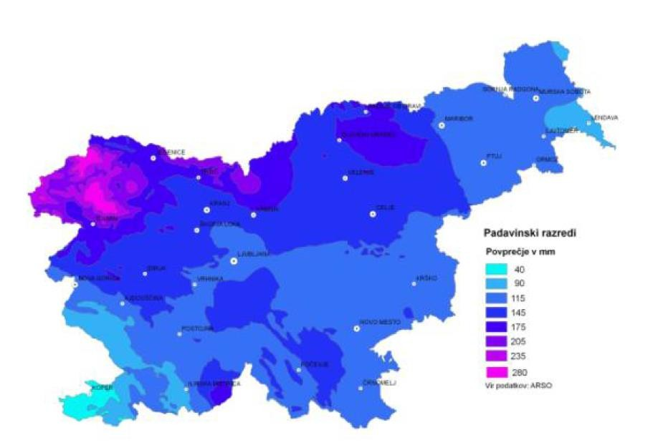
Slika 3. Povprečna količina padavin za julij za obdobje 1971 – 2000 (Širca in sod. 2013)

Verjetnost ustalitve v zavarovanih pogojih na PRA območju

Bore v Sloveniji ne gojijo v zavarovanih pogojih

Ocena verjetnosti ustalitve v zavarovanih prostorih Nizka ☑ Srednja ☐ Visoka ☐
Ocena negotovosti Nizka ☑ Srednja☐ Visoka ☐

Možnost širjenja v PRA območju

Zaradi velike gostote gostiteljev, raztesenosti žarišč rjavenja borovih iglic, ustreznosti ekoloških dejavnikov za L. acicola je verjetnost širjenja rjavenja borovih iglic v Sloveniji velika.

Ocena obsega širjenja Nizka ☐ Srednja ☐ Visoka ☑
Ocena negotovosti Nizka ☑ Srednja ☐ Visoka ☐

Vpliv škodljivca na območjih, kjer je razširjen

V zadnjih letih opažajo izjemno močno povečanje jakosti in razširjenosti treh sorodnih vrst, ki imajo podobno biologijo, ekologijo in epidemiologijo, to je rdeča pegavost borovih iglic, ki jo povzročata glivi Dothistroma septosporum in D. pini ter rjavenja borovih iglic, ki jo povzroča gliva L. acicola v zahodni Kanadi, ZDA in v Evropi (Woods 2003, Woods in sod. 2005, Jankovsky in sod. 2009, Brown in sod. 2005). Tudi v Sloveniji ugotavljamo močno prostorsko širjenje vseh treh vrst gliv in povečevanje jakosti okužb, npr. širjenje D. pini in D. septosporum v sestoje črnega bora na Krasu, kjer prej nista bili razširjeni in številna nova nahajališča glive L. acicola po vsej Sloveniji
110

(neobjavljeno). Razlogi za te pojave je mogoče razlagati s širjenjem teh patogenov na dotlej neokužena območja, in kombinacijo ekoloških dejavnikov, ki vključujejo: veliko številčnost gostiteljev (gostoto), kozmopolitska narava teh patogenov, ki jim ustrezajo tropsko, subtropsko, zmerno, mediteransko, atlantsko, kontinentalno in subarktično oziroma alpinsko podnebje ter klimatske spremembe, ki izboljšujejo rastne razmere za uspevanje teh vrst gliv (Woods in sod. 2005,Watt in sod. 2009, Guernier in sod. 2004, Ortíz de Urbina in sod. 2017).

Rjavenje borovih iglic navadno prizadene spodnje dele krošenj visokih dreves in celotne krošnje grmov rušja. Prizadeto drevje izgublja dve in tri letne iglice, ob močnih okužbah odmirajo tudi iglice tekočega leta. Prizadeto drevo zmanjšuje prirastek in hira. Ob ponavljajočih se okužbah se sušijo najbolj prizadete veje, drevo sicer običajno ne odmre, čeprav nekateri avtorji poročajo tudi o odmrtju dreves po močnih večletnih okužbah (povzeto po MacLeod in sod., 2012) (v ZDA, v Evropi je obolelo drevje odstranjeno in ni podatkov o nadaljnjem razvoju bolezni).

MacLeod in sod. (2012) povzemajo podatke o ekonomskih in ekoloških učinkih vrste L. acicola v Severni Ameriki. Na JV delu ZDA gliva zavira rast sadik in mlajših dreves predvsem dolgoigličastega bora (P. palustris), ki zaradi tega raste le še na 25 % prejšnjega območja razširjenosti. Okužba z glivo L. acicola naj bi letno povzročila zmanjšanje lesnega prirastka borov na jugu ZDA za 453.000 m³. Na severu ZDA rjavenje borovih iglic predstavlja problem predvsem za plantaže novoletnih drevesc (P. sylvestris in nekateri drugi bori). Do sedaj za Evropo niso znane oziroma poročane večje ekonomske škode zaradi rjavenja borovih iglic.

Klimatske spremembe bodo v prihodnosti najverjetneje povzročile ugodnejše razmere za razvoj bolezni, saj je že dosedanji dvig temperature verjetno povzročil intenziviranje poškodb zaradi vseh treh sorodnih gliv.

Najnovejše populacijske raziskave glive L. acicola v Sloveniji in na Hrvaškem kažejo na različnost v genetski sestavi populacij. V Sloveniji smo na osnovi molekularnih analiz potrdili prisotnost obeh paritvenih tipov, molekularni podatki nakazujejo na prisotnost populacije s spolnim razmnoževanjem (čeprav teleomorf v Evropi še ni poročan). Glede na izkušnje iz terena sklepamo, da se populacije razlikujejo tudi v patogenosti ter da so vrste borov različno občutljive na posamezne populacije. Na primer, populacija glive L. acicola, ki kuži alepski bor, ni bila določena na nobeni drugi vrsti bora, pa tudi v okolici najdišča te populacije znamenj bolezni nismo zaznali na nobeni drugi vrsti, razen na alepskem boru. Medtem ko predvidevamo, da je populacija glive iz Soške doline zaenkrat še lokacijsko omejena, vendar pa lahko kuži poleg črnega bora tudi druge vrste borov. Do nedavnega so črni bori veljali za odporno drevesno vrsto na L. acicola, edine znane najdbe so bile posamična drevesa iz urbanih območij. Naše še neobjavljene raziskave pa kažejo, da je v Soški dolini ta vrsta bora močno prizadeta, tudi v gozdnem sestoju. Sklepamo, da je ta populacija (Soška dolina, črni bor) bolj patogena od ostalih in lahko povzroči večje škode od do sedaj znanih žarišč okužbe. Ne vemo, ali je prisotnost različnih populacij rezultat večkratnih vnosov ali pa je rezultat križanj in selekcije v populaciji glive. Pričakujemo, da se bodo posamične populacije širile iz dosedanjih območij okuženosti z ozirom na razširjenost nanje dovzetnih gostiteljev.

Ocena obsega vpliva škodljivca na območju, kjer je razširjen Nizka ☐ Srednja ☑ Visoka ☐
Ocena negotovosti Nizka ☐ Srednja ☑ Visoka ☐

Morebitni vpliv škodljivca na celotnem PRA območju

Biotipi, rase ali varietete pri L. acicola niso opisane. Vendar je bila v populaciji glive ugotovljena variabilnost v patogenosti (Phelps in sod. 2002). Izolati iz rdečega bora (Pinus sylvestris) v severnih in centralnih ZDA so se razlikovali v virulenci od izolatov iz P. palustris iz južnih ZDA, ki so bili fiziološko podobni izolatom iz Kitajske (Patton 1997). Najnovejše raziskave populacijskih značilnosti glive L. acicola iz Slovenije in Hrvaške v Laboratoriju za varstvo gozdov GIS kažejo, da se populacije med seboj genetsko razlikujejo in rezultati nakazujejo, da se razlikujejo tudi v sposobnosti povzročanja bolezni na različnih vrstah borov. Tako je populacija iz več lokacij v Soški dolini in iz Prebolda sposobna okužiti črni bor (P. nigra), populacija iz Trente, Bleda, Ljubljane, Čateža ob Savi, Kostanjevice na Krki in Celju kuži predvsem rušje (P. mugo) in v manjši meri rdeči bor (P. sylvestris), populacija iz Crvene luke (Hrvaška) pa samo alepski bor (P. halepensis) (neobjavljeni podatki). To pomeni, da je bila gliva z različnimi genetskimi značilnostmi vnesena večkrat, ali pa, da so se vnesene populacije glive diferencirale in s selekcijo prilagodile na nove gostitelje.
111

Rušje (P. mugo) je pomembna vrsta borov, ki v Sloveniji obsega velike površine na zgornji gozdni meji in ima predvsem ekološki pomen. Rjavenje borovih iglic lahko rušje močno prizadene in grmi na lokaciji Treta so hirali in odmirali zaradi močne okuženosti. S širjenjem v obsežne sestoje rušja na robu gozdne meje lahko rjavenje borovih iglic povzroči tudi hiranje in verjetno celo odmiranje rušja na teh območjih in s tem velike ekološke spremembe. Visokogorska klima je ustrezna za razvoj bolezni (kar dokazuje prisotnost in močna okuženost rušja v Bavarskih Alpah) in v daljši prihodnosti pričakujemo povečevanje erozijske ogroženosti in ogroženosti zaradi snežnih plazov na visokogorskih rastiščih rušja, ker bo le-to verjatno hiralo in odmiralo zaradi rjavenja borovih iglic.

Črni bor (P. nigra) je bil v preteklosti uporabljen ogozdovanje degradiranih rastišč na Krasu in danes njegovi sestoji obsegajo velike površine, naravna rastišča so redka in niso obsežna ter se nahajajo predvsem na težko dostopnih mestih. Zaradi številnih drugih patogenov (predvsem Diplodia sapinea, Cenangium ferruginosum, Cronartium flaccidum) se bodo površine preraščene s črnim borom zmanjševale in nadomeščali ga bodo domorodni listavci. Obsežnejši pojav rjavenja borovih iglic bi povečalo poškodovanost in pospešilo njegovo odstranjevanje iz sestojev, kar bi imelo predvsem velike ekonomske posedice.

Alepski bor (P. halepensis) je v Sloveniji manj pomembna vrsta bora, ki je sajen predvsem v Slovenskem Primorju.

Rdeči bor (P. sylvestris) je najpogostejša vrsta bora v slovenskih gozdovih in ima velik gospodarski in ekološki pomen. Rjavenje borovih iglic je bilo na tej vrsti ugotovljeno pri nas zelo redko in bolezen na tej vrsti doslej ni bila pomembna. Možen je vnos bolj patogenih osebkov patogena od drugod ali razvoj bolj patogene populacije iz že prisotnih žarišč.

Vse domorodne in številne tujerodne vrste borov uporabljajo v urbanih območjih za hortikulturne ureditve javnih parkov, obhišnih vrtov, pokopališč ter kot pritivetrne pasove. Okužba z rjavenjem borovih iglic zmanjša njihovo hortikulturno vrednost in povzroča njihovo hiranje.

Ocena obsega vpliva na območju možne ustalitve Nizka ☐ Srednja ☑ Visoka ☐
Ocena negotovosti Nizka ☐ Srednja ☑ Visoka ☐

Opredelitev ogroženega območja

Ogroženo območje (ISPM 5) je območje, na katerem so ekološki dejavniki ugodni za naselitev škodljivega organizma, katerega navzočnost bo v tem območju povzročila pomembno gospodarsko škodo. Glede na okoljske razmere in razširjenost gostiteljskih rastlin rjavenja borovih iglic v Sloveniji ocenjujemo, da lahko kot ogroženo območje obravnavamo celotno Slovenijo (vsi gozdovi z bori in urbana območja, razen obdelovalnih površin).
112

Splošna ocena tveganja

Bolezen rjavenje borovih iglic, ki jo povzroča gliva Lecanosticta acicola, okužuje bore (Pinus spp.) in povzroča prezgodnje odpadanje iglic in zaradi tega zmanjševanje rasti, hiranje gostitelja in v ustreznih razmerah za razvoj bolezni tudi njegov propad. Bolezen je v Sloveniji redka, verjetnost za njeno širjenje je velika, ker so okoljske razmere za glivo L. acicola ustrezne in ker so njeni gostitelji v Sloveniji pogosti in kontinuirano razširjeni.

3. Obvladovanje tveganja ŠO

- Fitosanitarni ukrepi

Prenos bolezni na velike razdalje je najpogostejši zaradi človekove dejavnosti (iglice, sadike, transportni stroji, prtljaga potnikov, gozdarsko orodje in oprema, obleka, čevlji, seme, v kolikor ima primesi iglic). Naravno širjenje na manjše razdalje omogoča veter, dež, megla, žuželke. Fitosanitarni predpisi preprečujejo uvoz rastlin borov iz ne-evropskih držav. Predpisi ne preprečujejo vnosa v popolnosti zaradi dolgega inkubacijskega časa bolezni (nesimptomatične okužbe trajajo do sedem mesecev).

Možni načini obvladovanja rjavenja borovih iglic

Iz podatkov v literaturi je rjavenje borovih iglic v gozdnih drevesnicah, semenskih sestojih in nasadih mogoče kontrolirati s škropljenjem s fungicidi (Siggers 1932, Siggers 1944, Phelps in sod. 2002, Skilling in Nicholls 1974, Kais 1975), ki temeljijo na eni izmed sledečih aktivnih snoveh: chlorothalonil, benomyl, captafol ali bakrovimi pripravki. Sadike priporočajo škropiti v 10 do 30 dnevnih presledkih (odvisno od količine padavin) od začetka pomladi do poznega poletja. Prvo škropljenje se opravi takrat, ko iglice zrastejo približno dva do pet cm iz skopnega ovoja. Običajno je v toku vegetacijske dobe potrebno škropiti štiri do pet krat. Kemična kontrola bolezni zmanjša prisotnost bolezni na sadikah, v semenskih sestojih in nasadih, vendar ne odstrani patogene glive (MacLeod 2012).

Na osnovi vseh zgornjih ugotovitev je predlog za obvladovanje rjavenja borovih iglic v Sloveniji naslednji:
Prepoved prenosa okuženih rastlin ali njihovih delov (iglice) iz območij, kjer je navzoča oziroma razširjena bolezen rjavenje borovih iglic, ker so mogoče nesimptomatske okužbe gostiteljev.
Glede na to, da so bili izbruhi rjavenja borovih iglic ugotovljeni v Sloveniji že večkrat na različnih lokacijah in glede na obsežno razširjenost bolezni v dolini reke Soče je potrebno v Sloveniji izvajati sistematične raziskave o morebitnem ponovnem pojavu bolezni na območjih, kjer so bili okuženi gostitelji odstranjeni, ugotavljati morebitne nove izbruhe na neokuženem območju in v ugotovljenih žariščih poskušati izkoreniniti bolezen. V Soški dolini je potrebno uveljaviti ukrepe upočasnjevanja širjenja na ostala območja Slovenije z intenzivnimi fitosanitarnimi ukrepi zato, ker je tu razširjena populacija glive, ki kuži črni bor in je njeno edino obsežno nahajališče v Evropi. Ukrepi naj obsegajo predvsem posek okuženih dreves črnega in rdečega bora ter grmov rušja ter uničenje sečnih ostankov (iglice, veje, vrhači) na dostopnih območjih, na nedostopnih območjih ukrepov ne izvajamo. Ukrep je smiseln, saj je na dostopnih območjih prisoten turizem, in z zmanjševanjem inokuluma glive na teh območjih zmanjšamo verjetnost širjenja glive z ljudmi. Iz okuženih območjih naj se omeji promet sadik gostiteljev. Večja pozornost nadzora naj se izvaja nad gostiteljskimi rastlinami v potencialnih mestih pridelave sadik in prodaje (gozdne in okrasne drevesnice, vrtni centri) v vsej Sloveniji ter da se izvajajo ustrezni ukrepi za preprečevanje širjenja bolezni izven omenjenega območja tudi ob npr. transportu gozdno lesnih sortimentov. Ker so lahko okužbe z glivo L. acicola prikrite, predlagamo vzorčenje tudi asimptomatskih rastlin, ki so namenjene za prodajo.
113

Negotovost

Negotovosti izhajajo iz slabega poznavanja biologije, ekologije in epifitotiologije glive. Podatki obstajajo predvsem iz drugačnih ekoloških razmer in drugih gostiteljev v Severni Ameriki. Šele najnovejši (neobjavljeni) rezultati kažejo na pomembno genetsko diferenciacijo v populaciji glive, ki ima pomen predvsem v načinih širjenja glive, saj so te subpopulacije različno patogene za različne vrste borov. Verjetno je teh subpopulacij v Evropi še več kot tri, saj genetske raziskave niso bile opravljene drugod, opažajo pa, da nekatere vrste borov niso okužene v bližini okuženih drugih vrst borov.

Opombe

Biologija povzročiteljev rdeče pegavosti borovih iglic (Dothistroma septosporum in D. pini) in rjavenja borovih iglic (Lecanosticta acicola) je podobna in pričakujemo lahko, da bosta tudi širjenje in vpliv bolezni v prihodnosti podobna. V Sloveniji je bilo širjenje rdeče pegavosti borovih iglic zelo počasno in bolezen je bila vsaj dve desetletji (od leta 1972) popolnoma nepomembna in redko ugotovljena. Nato je približno dve desetletji število opažanj naraščalo in areal razširjenosti se je povečeval tako, da je danes prisotna praktično po vsej državi in pričenja povzročati vedno večje poškodbe iglic. Podobno lahko pričakujemo povečevanje areala in povečevanje škod za rjavenje borovih iglic, le da je bila v tem primeru bolezen prvič ugotovljena približno 35 let pozneje kot rdeča pegavost borovih iglic in je danes, 10 let po prvem opažanju, predvsem v fazi številnih lokaliziranih nahajališč, vendar pa na območju celotne Soške doline lahko opažamo obsežnejše nahajališče bolezni, ki najverjetneje sega tudi v gozdne sestoje. Novejše raziskave raznolikosti vrste L. acicola in rodu Lecanosticta kažejo na izjemno pestrost v njenem naravnem območju. Zaradi pomanjkanja podatkov o patogenosti novih vrst znotraj rodu Lecanosticta, posameznih genotipov vrste L. acicola, dovzetnosti evropskih vrst borov na te nove genotipe oziroma vrste ter možnosti nastanka novih genotipov, predlagamo načelo previdnosti in sicer tako, da s fitosanitarnimi ukrepi poskušamo zadržati obstoječe populacije na že prizadetih območjih in poskušamo preprečiti vnos novih genotipov (populacij) iz drugih držav EU ali tretjih držav. Predlagamo ukrepe, kot so navedeni v točki 16 tega poročila.

REFERENCE

Adamson K., Drenkhan R., Hanso M. 2015. Invasive brown spot needle blight caused by
Lecanosticta acicola in Estonia. Scandinavian Journal of Forest Research, 30: 587-593 Barnes I., van der Nest A., Ortiz P., Wingfield M. 2017. Cryptic species and a putative center of
diversity for the pine pathogens Dothistroma and Lecanosticta. V: Abstract Book IUFRO 125th Anniversiry Congress 18-22 September 2017, Freiburg, Nemčija.
Blasche M. 2001. Gefährdet Pilzbefall unsere Latschen? Quarantäneschädlinge an autochthonen Latschen. Jahrbuch des Vereins zum Schutz der Bergwelt, 66: 93 – 98.
Brandstetter M., Cech T., 2003. Lecanosticta – Kiefernnadelbräune (Mycosphaerella dearnessii
Barr) in NiederÖsterreich. Centralblatt für das Gesamte Forstwesen, 3/4: 163-176.
Brown, A.; Green, S.; Hendry, S. 2005. Needle diseases of pine. Forestry Commission: Edinburgh, UK: 1–12.
Drenkhan R., Hanso M. 2009. Recent invasion of foliage fungi of pines (Pinus spp.) to the northern Baltics. Forestry Studies. 51: 49-64.
EFSA Panel on Plant Health (PLH) 2013. Scientific Opinion on the risk to plant health posed by
Dothistroma septosporum (Dorog.) M. Morelet (Mycosphaerella pini E. Rostrup, syn.
114
Scirrhia pini) and Dothistroma pini Hulbary to the EU territory with the identification and evaluation of risk. EFSA J. 11: 173 str.
EPPO 2015. EPPO Diagnostic protocols for regulated pests - PM 7/46 (3) Lecanosticta acicola (formerly Mycosphaerella dearnessii), Dothistroma septosporum (formerly Mycosphaerella pini) and Dothistroma pini. Bulletin OEPP/EPPO Bulletin 45, 2: 163–182
Guernier, V.; Hochberg, M.E.; Guegan, J.F.O. 2004. Ecology drives the worldwide distribution of human diseases. PLoS Biol. 2004, 2: 740–746.
Chandelier P., Lafaurie C., Maugard F., 1994. Decouverte en France de Mycosphaerella dearnessii
sur Pinus attenuata×radiata. C.R. Acad. Agric. Fr., 80: 103-108.
Glavaš M. 1979. O suzbijanju Scirrhia acicola (Dearn.) Siggers u Crvenoj Luci. Šumarski list, 103, 9-10: 429-431.
Hinsteiner M, Cech TL, Hamschlager E, Stauffer C, Kirisits T 2012. First report of Mycosphaerella dearnessii on Pinus nigra var. nigra in Austria. Forest Pathology 42: 437-440.
Holdenrieder O., Sieber T.N., 1995. First report of Mycosphaerella dearnessii in Switzerland. Eur. J. For. Path., 25: 293-295.
Jankovsky, L.; Palovcikova, D.; Dvorak, M.; Tomsovsky, M. 2009. Records of brown spot needle blight related to Lecanosticta acicola in the Czech Republic. Plant Prot. Sci. 2009, 45: 16–18.
Janoušek J., Wingfield M. J., Marmolejo Monsivais J. G., Jankovský L., Stauffer C., Konečný A., Barnes I. 2016. Genetic analyses suggest separate introductions of the pine pathogen Lecanosticta acicola into Europe. Phytopathology 106, 11: 1413-1425.
Jurc D., 2007a. Bori - Pinus spp.: bolezni iglic : Lophodermium seditiosum, Mycosphaerella pini, Mycosphaerella dearnessii, Cyclaneusma minus = Pines - Pinus spp. : diseases of needles. Gozd. vestn., 65, 7/8: 321-336.
Jurc D., 2007b. Bori - Pinus spp. : bolezni iglic : Coleosporium tussilaginis, Thyriopsis halepensis, Meloderma desmazieri = Pines - Pinus spp. : diseases of needles. Gozd. vestn., 65, 9: 393- 408.
Jurc, D.; Jurc, M. 2010. Mycosphaerella dearnessii occurs in Slovenia. Plant Pathology, 59, 4: 808. Kais, A. G. 1975. Brown Spot Needle Blight. Forest Nursery Pests: 26-28.
Markovskaja S., Kačergius A., Treigienė A. 2011. Occurrence of new alien pathogenic fungus
Mycosphaerella dearnessii in Lithuania. Botanica Lithuanica, 17(1): 29–37.
MacLeod A., Anderson H., Follak S., van der Gaag D.J., Potting R, Pruvost S., Smith J., Steffek R., Vloutoglou I., Holt J., Karadjova O., Kehlenbeck H., Labonne G., Reynaud P., Viaene N., Anthoine G., Holeva M., Hostachy B., Ileva Z., Karssen G., Krumov V., Limon P., Meffert J., Niere B., Petrova E., Peyre J., Pfeilstetter E., Roelofs W., Rothlisberger F., Sauvion N., Schenck N., Schrader G., Schroeder T., Steinmüller S., Tjou-Tam-Sin L., Ventsislavov V., Verhoeven K., Wesemael W 2012. Pest risk assessment for the European community planth health: a comparative approach with case studies. Supporting Publications 2012-EN-319: 1053 str.
Novak-Agbaba S., Halambek M. 1997. The most important diseases on forest trees in the coastal region of Croatia. In: Proceedings of the 10th Congress of the Mediterranean Phytopathological Union, 1997-06-01/05. Montpellier: 67-73.
Ortíz de Urbina E, Mesanza N., Aragonés A., Raposo R.,Recuenco M.E., Boqué R., Patten C., Aitken J., Iturritxa E. 2017. Emerging Needle Blight Diseases in Atlantic Pinus Ecosystems of Spain. Forests, 8: 18 str.; doi:10.3390/f8010018
Patton R. F. 1997. Brown spot needle blight. In: Hansen EM, Lewis KJ, eds. Compendium of conifer diseases. St. Paul, MN: American Phytopathological Society Press. 101 pp.
Pehl L. 1995. Lecanosticta-Nadelbräune. Eine neue Kiefernkrankheit in der Bundesrepublik Deutschland. Nachrichtenbl. Deut. Pflanzenschutzd. 47, 305-309.
Peterson G.W. 1981. Pine and juniper diseases in the Great Plains.- General Technical Report RM 86, Rocky Mountain Forest and Range Experiment station, Forest Service, USDA, 47 s.
Petrak F. 1961. Die Lecanosticta-Krainkheit der Föhren in Österreich. Sydowia, 15: 252-256. Phelps, W.R., Kais, A.G., Nicholls, T.H. 2002. Brown-spot needle blight of pines. USDA Forest
Service, Forest Insect and Disease Leaflet No. 44, 7 p.
115
Piškur B., Hauptman T., Jurc D. 2013. Dothistroma Needle Blight in Slovenia is caused by two cryptic species: Dothistroma pini and Dothistroma septosporum. Forest pathology, 43, 6, 518-521.
116
Prima phacie 2012. Identification-Evaluation of Risk Reduction Options (RRO). Mycosphaerella dearnessii. Pest risk assessment for the European Community: plant health: a comparative approach with case studies: 10 str.
Pusz W, Kita W. 2014. The occurence of brown spot needle blight (Mycosphaerella dearnessii) on mountain pine (Pinus mugo) in Karkonosze Mountains. Progress in Plant Protection, 54 (2): 251-254.
Schischina A.C., Tzanava N.I., 1967. Systremma acicola (Dearn.) Wolf et Borbour – Stadium pefectum Dothiostromatis acicolae (Thüm.) A. Schisch. Et N. Tzan. Nov. Sist. Niz. Rast.: 276.
Siggers P.V. 1932. The brown-spot needle blight of longleaf pine seedlings. Journal of Forestry, 30: 579-593.
Siggers P.V.1944. The brown spot needle blight of pine seedlings. U.S.D.A. Technical Bulletin, 870: 1-36.
Sinclair, W.A.; Lyon, H.H.; Johnson, W.T. 1987. Diseases of trees and shrubs. – Comstock Publishing Associates, Cornell University press, Ithaca and London, 575 s.
Skilling, D. D., Nicholls, T. H. 1974. Brown spot needle disease-biology and control in Scotch pine plantations. USDA Forest Service Research Paper, (NC-109).
Smith I.M., McNamara D.G., Scott P.R., Harris K.M., 1993. Quarantine pests for Europe.
Wallingford, Commonwealth Agricultural Bureau (CAB) International.
Širca S., Knapič M., Urek G., Gerič Stare B., Strajnar P., Galič T., Ogris N., Krajnc N., Piškur M., Jurc M., Borkovič D., Pavlin R., Humar M. 2013. Ocena ogroženosti naših gozdov zaradi borove ogorčice Busaphelenchus xylophilus. Zaključno poročilo ciljnega raziskovalnega projekta ARRS-CRP-ZP-2013-03/8, Kmetijski inštitut Slovenije: 218 str.
Tainter, F. H., Baker, F. A. 1996. Principles of forest pathology: foliage pathology. Hoboken (NJ): John Wiley & Sons, Inc.: 805 pp.
Vloutoglou I., Schenck N. 2011a. Mycosphaerella dearnessii. Pest Risk Assessment: Revised Test Method 2b With EU legislation in place. Pest risk assessment for the European Community:plant health: a comparative approach with case studies: 160 str.
Vloutoglou I., Schenck N. 2011b. Mycosphaerella dearnessii. Pest Risk Assessment: Revised Test Method 2b Without EU legislation in place Pest risk assessment for the European Community:plant health: a comparative approach with case studies: 159 str.
Watt, M.S.; Kriticos, D.J.; Alcaraz, S.; Brown, A.V.; Leriche, A. 2009. The hosts and potential geographic range of Dothistroma needle blight. For. Ecol. Manag. 257: 1505–1519.
Woods, A.J. Species diversity and forest health in northwest British Columbia. For. Chron. 2003, 79: 892–897.
Woods, A.J.; Coates, K.D.; Hamann, A. 2005. Is an unprecedented Dothistroma needle blight epidemic related toclimate change? Bioscience, 55: 761–769.
Watt, M.S.; Kriticos, D.J.; Alcaraz, S.; Brown, A.V.; Leriche, A. The hosts and potential geographic range of Dothistroma needle blight. For. Ecol. Manag. 2009, 257: 1505–1519.

Dodatni dokumenti

Direktiva sveta 2000/29/EC

Dodatek 1. Pomembne fotografije (za informacijo)
117

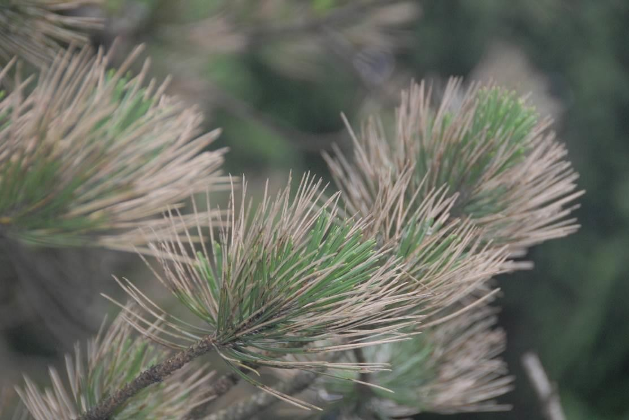
Slika 1: Lanskoletne iglice črnega bora je okužila gliva Lecanosticta acicola (Poljubinj, 14.6.2016) (Foto: D. Jurc)
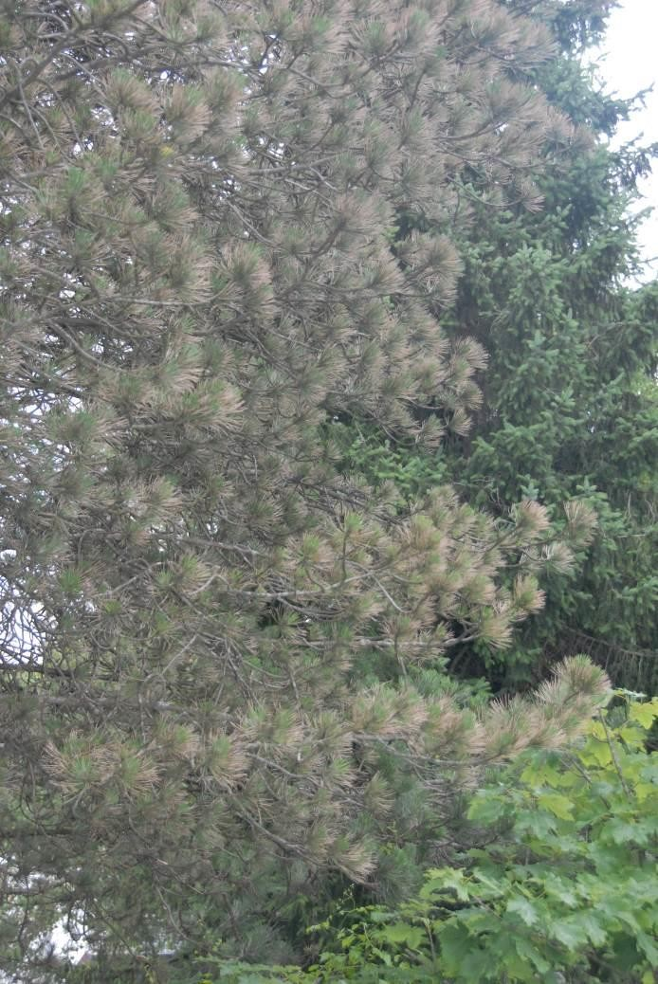
Slika 2: Močno okužena krošnja črnega bora (P. nigra) z rjavenjem borovih iglic (Poljubinj, 14. 6.
2016) (Foto: D. Jurc)

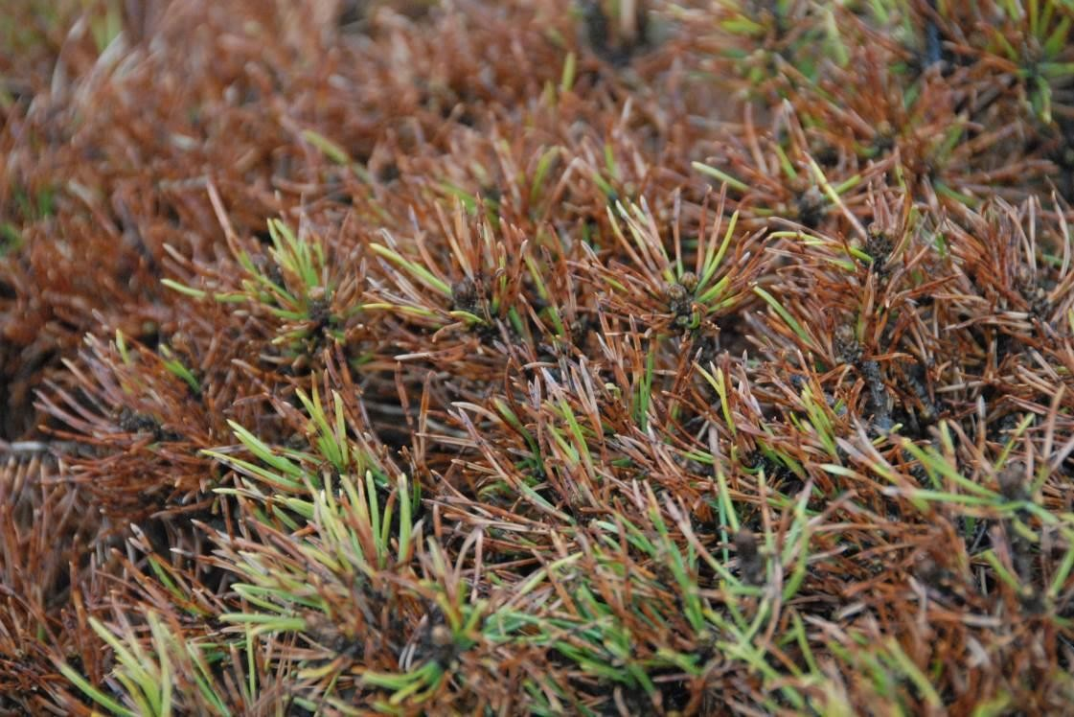
Slika 3. Rjavenje borovih iglic na rušju (P. mugo) (Celje, 12. 4. 2013) (Foto D. Jurc)

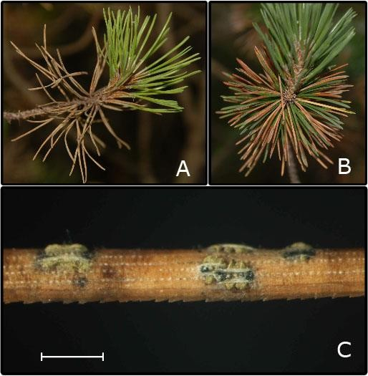
Slika 4. Rjavenje borovih iglic na ( A) rdečem boru (P. sylvestris), (B) na rušju (P. mugo), (C)
konidiomi izločajo konidije v obliki rjavozelenih jezičkov (črta=1 mm) (Bled, junij 2008) (Foto: D. Jurc)

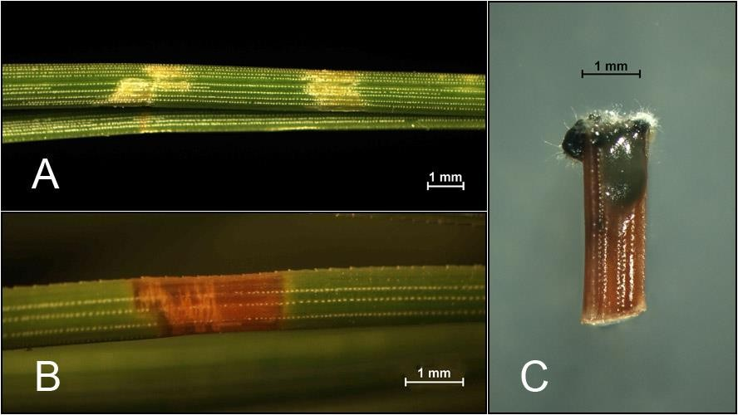
Slika 5. Rjavenje borovih iglic (A) šest tednov po okužbi iglice, (B) 11 tednov po okužbi, (C) sluzasti
konidiji se oblikujejo na odrezku iglice po desetih dneh v kulturi in pet mesecev po okužbi (Foto D. Jurc)

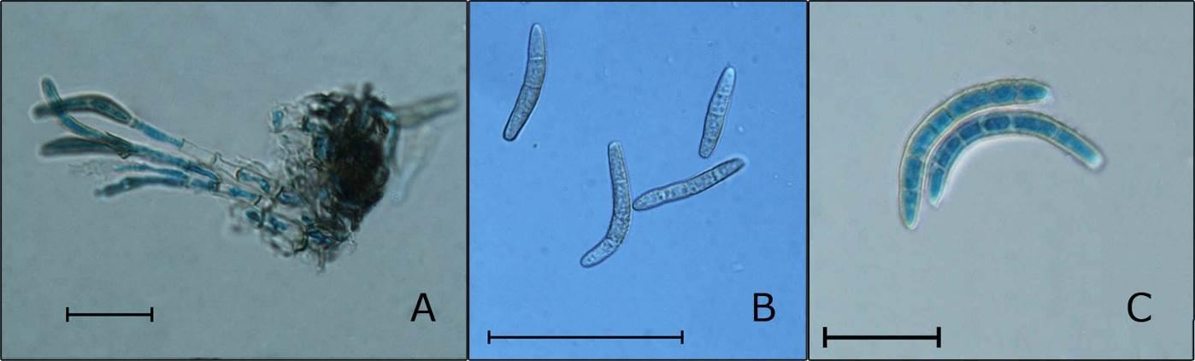
Slika 6. Mycosphaerella dearnessii (A) Konidiogene celice so cevaste in dolge, na njih so nezreli konidiji (obarvano z lakto fenol bombažnim modrilom, črta=20 μm), (B) Konidiji v vodi, opazna je rahla rjava obarvanost, bradavičasta struktura površine stene, so ravni ali ukrivljeni (črta=50 μm), (C) Konidiji obarvani z lakto fenol bombažnim modrilom, dobro so opazne pregrade (septe) in debela stena
(črta=20 μm) (Foto: D. Jurc)

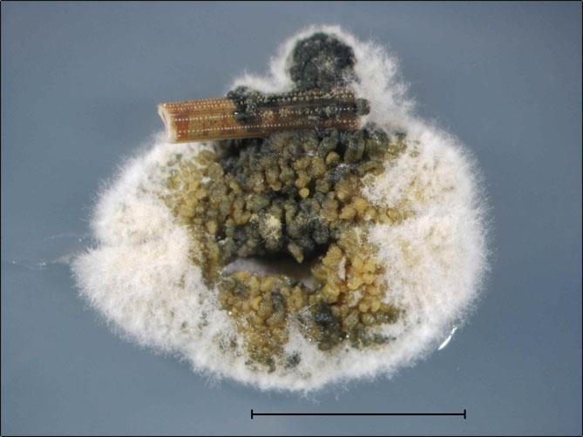
Slika 7. Kultura glive L. acicola, podgobje, konidiomi in konidiji v sluzasti masi (črta=5 mm) (Foto:
D. Jurc)

120

